Березівське вище професійне училище
Одеського національного політехнічного університету

З В І Т
з навчально-виробничої діяльності
Березівського вищого професійного училища
Одеського національного політехнічного університету
за 2018-2019 навчального року та І семестру 2019-2020 навчального року

м. Березівка

В 2018-2019 н.р. до Березівського вищого професійного училища Одеського національного політехнічного університету прийнято на навчання 301 чол., з них за державним замовленням 295 чол., в тому числі 59 молодших спеціалістів. Середньорічний контингент становить 822 учні та 82 слухача груп курсової підготовки.
В 2019-2020 н.р. прийнято на навчання 323 чол., з них за регіональним замовленням – 285 чол., в тому числі 50 молодших спеціалістів.
Контингент здобувачів навчального закладу – це випускники загальноосвітніх шкіл м. Березівка (17%), Березівського (35%), інших районів Одеської області (35%) та 9 інших областей України (13%).
Станом на 01 вересня 2019 року контингент здобувачів, що навчаються за програми підготовки кваліфікованих робітників та молодших спеціалістів, становить 804 чол. (за регіональним замовленням) та 62 чол. за програмами підготовки професійно-технічного навчання і підвищення кваліфікації кваліфікованих робітників. Всього укомплектовано 30 навчально-виробничих груп первинної професійної підготовки (середня наповнюваність груп – 26,1 чол.) та 15 навчально-виробничих груп професійно-технічного навчання і підвищення кваліфікації.
Відповідно до угоди про співпрацю з міжнародною службою SES в вересні 2018 відбувся практичний семінар зі практично-теоретичний семінар під керівництвом експерта SES, майстра перукаря, Анни Амалії Соботти на тему «Базові та сучасні стрижки волосся, плетіння кіс. Фарбування волосся фарбниками різних груп», в якому прийняло участь 16 учнів, які навчаються за професією «Перукар (перукар-модельєр)» і 6 викладачів та майстрів виробничого навчання. Таким чином свою кваліфікацію підвищили як педпрацівники закладу так і майбутні фахівці-перукарі.
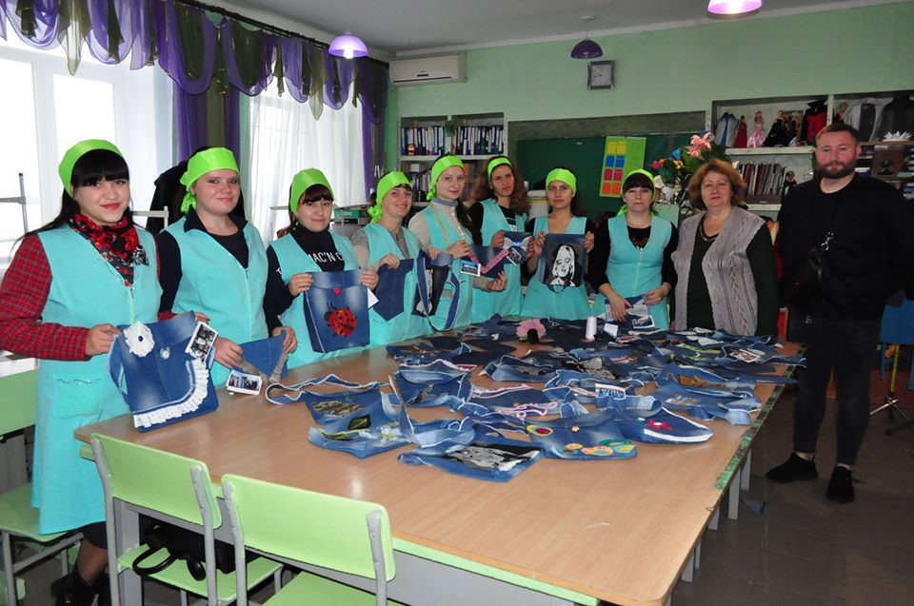 | Майбутніми кравцями та технологами швейного виробництва долучились до благодійної акції «Діти – дітям: роби добро і я, і ти – на світі буде більше доброти» і виготовили в навчальних швейних майстернях та лабораторіях різноманітні сувеніри(декоративно-прикладні вироби, вишивки, іграшки, листівки тощо)для учасників Всеукраїнського форуму «Дитячим дотиком пера», юних читачів часопису «Я сам/А».
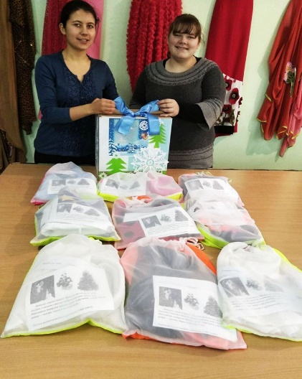 | 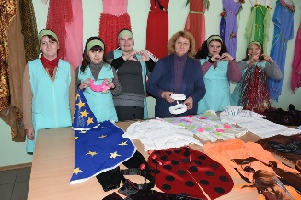
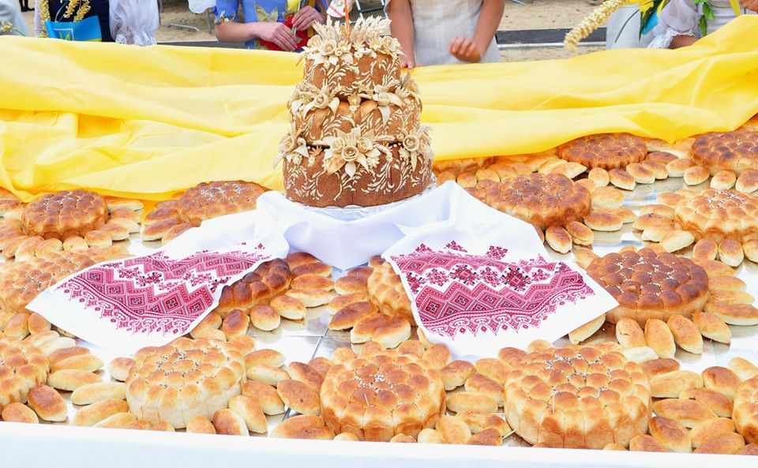 | В кінці вересня 2018 року учні училища – майбутні кухарі, офіціанти, маляри-штукатури, електрозварники ручного зварювання, перукарі-модельєри, кравці прийняли активну участь і святкуваннях Дня міста Березівка, яке відбулось на міському стадіоні «Колос». Учнями-кулінарами під керівництвом досвідчених майстрів виробничого навчання було виготовлені кулінарне квітуче поле (короваї, пироги-соняшники, пиріжки-троянди), яке символізує щедрість родючої Березівщини. А майбутніми кравцями для цього були виготовлені в навчально-виробничих майстернях училища величезна святкова скатерть.
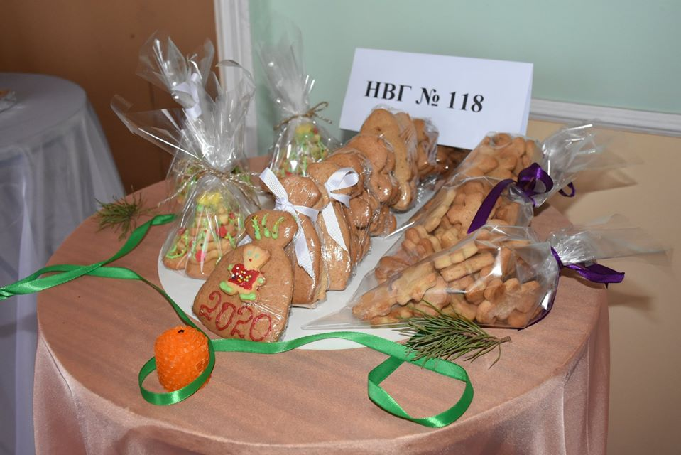  До Дня Святого Валентина, Дня Святого Миколая учнями, які навчаються за напрямком «Громадське харчування» виготовлені святкові хлібо-булочні та кондитерські вироби (пряники різних форм), створені тематичні столи до свята. | 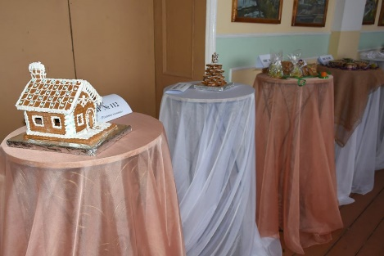  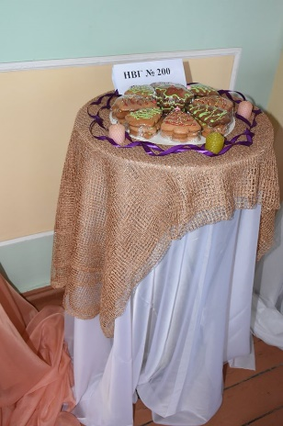  Зазначені вироби були передані для вихованців Березівського дитячого будинку та мешканцям Березівського територіального центру соціальної допомоги.
До Дня Святого Валентина, Дня Святого Миколая учнями, які навчаються за напрямком «Громадське харчування» виготовлені святкові хлібо-булочні та кондитерські вироби (пряники різних форм), створені тематичні столи до свята.
Учнями, які навчаються за професією «перукар (перукар-модельєр)» неодноразово надавались послуги (стрижки, зачіски) в Березівському дитячому будинку, Березівському територіальному центру соціальної допомоги, КУ «Одеська обласна психіатрична лікарня №3».  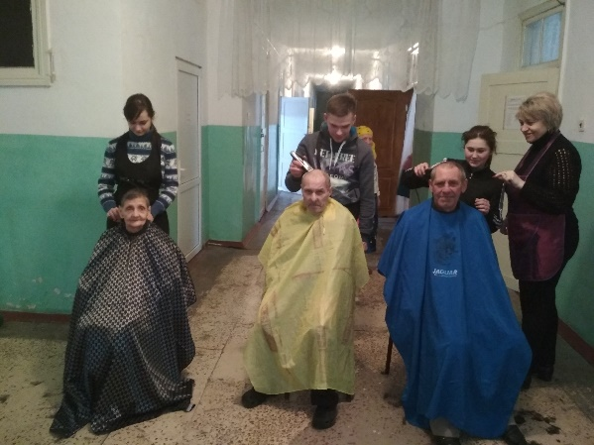 | 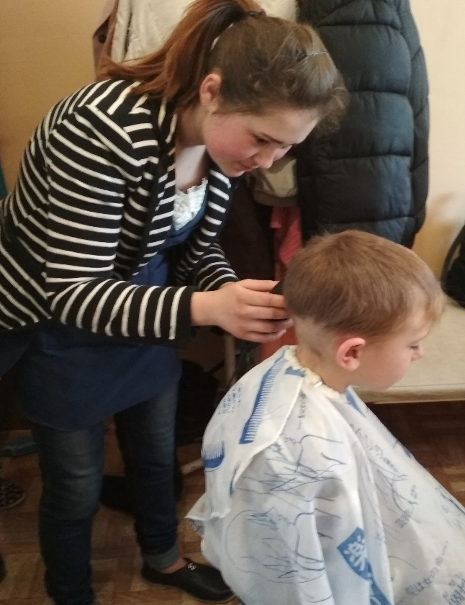
В приміщені майстер-центру (гуртожиток № 3 ОНПУ) учнями надаються послуги населенню з виготовлення зачісок та стрижок. Учні училища проходять виробничу та переддипломну практику на підприємствах Одеської області та за її межами.
Досягнення навчально-виробничої діяльності Березівського ВПУ ОНПУ були представлені на міжнародному форумі «Інноватика в сучасній освіті – 2019» вироби майбутніх електрозварників ручного зварювання, кухарів-кондитерів, перукарів, кравців, техніків-технологів зі спеціальностей «Харчові технології» та «Технології легкої промисловості»
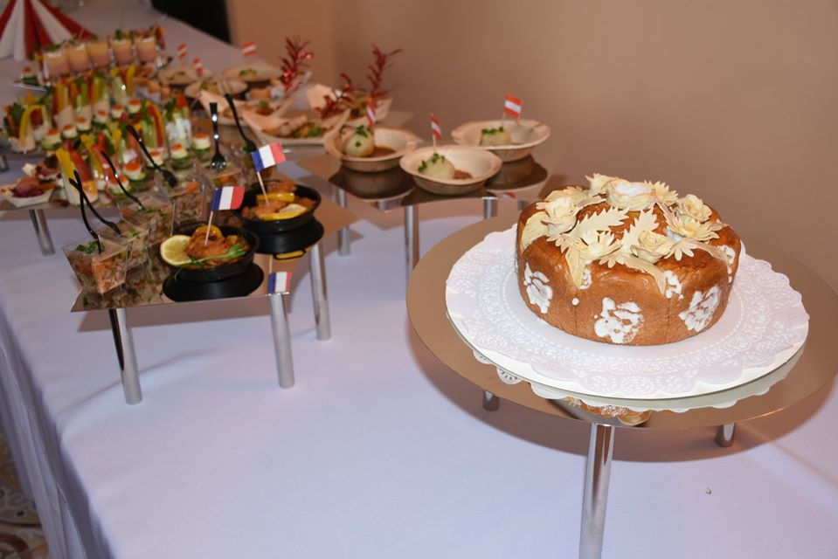 | 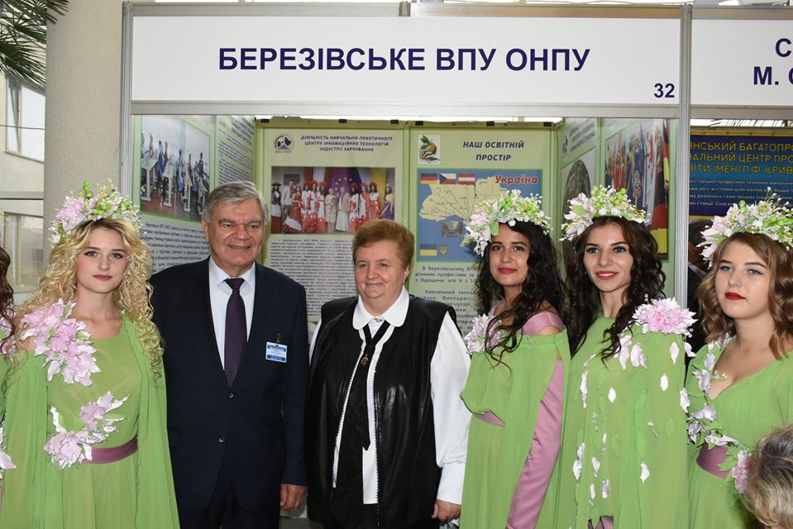
Освітній процес в Училищі забезпечують 122 педагогічних працівника, які мають відповідну базову та фахову освіту: 38 викладачів, з яких 15 викладачів вищої категорії, 1 викладач-методист та 58 майстри виробничого навчання.
Для якісної організації навчально-виробничого процесу необхідне постійне поповнення матеріально-технічної бази училища, тому на протязі семестрів майстерні та лабораторії постійно поповнюються новими інструментами та технологічним обладнанням.
В травні 2019 року відбулося відкриття Навчально-практичного центру інноваційних технологій в галузі технології харчування за участю Гаральда Фаргеля – члена правління Австрійської асоціації шеф-кухарів, викладача спеціальних дисциплін гастрономічного коледжу м.Відень. За його участі та в присутності представників Одеської обласної державної адміністрації представників Академії педагогічних наук України, представників районної державної адміністрації і районної ради, голови Березівської міськради відбулась презентація робіт учасників | 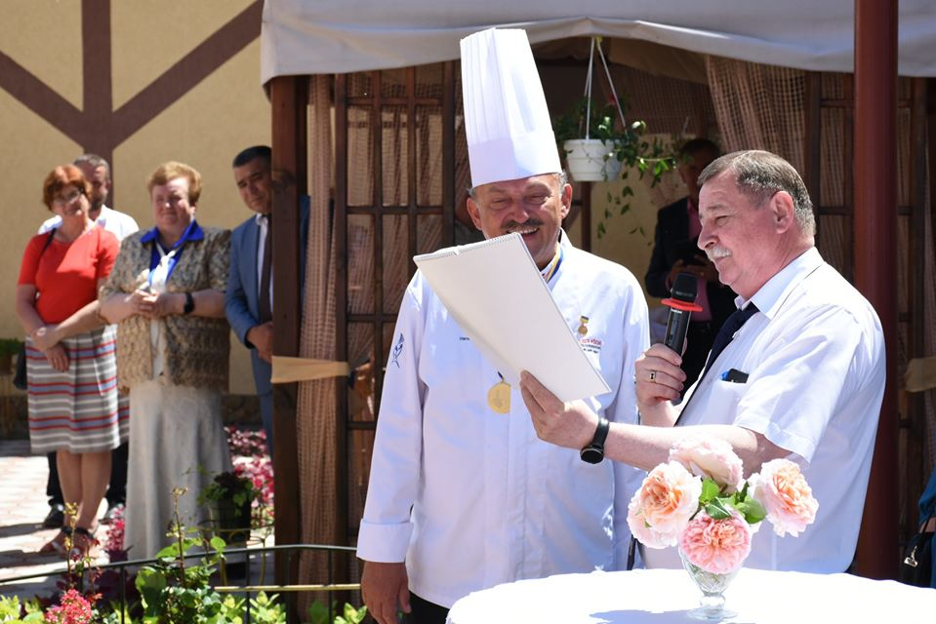
міжнародного семінару у «Віденському дворику», навчально-тренувальному комплексі «Відень-Берлін» та виставці хлібобулочних та кондитерських виробів учнів-кулінарів училища у «Віденському кафе».
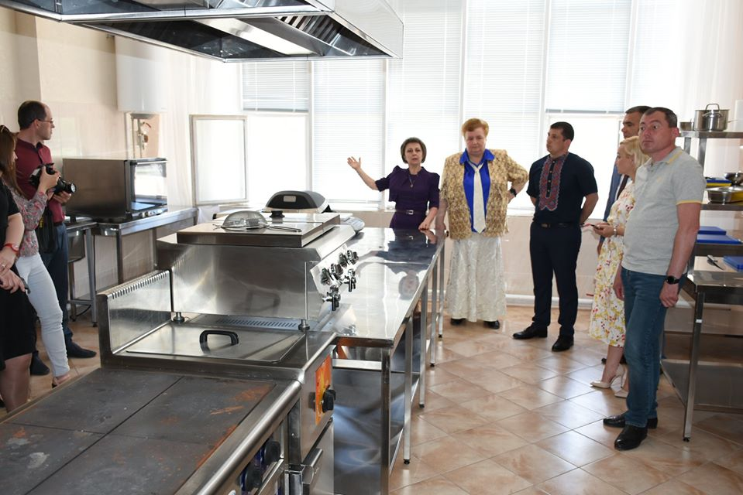
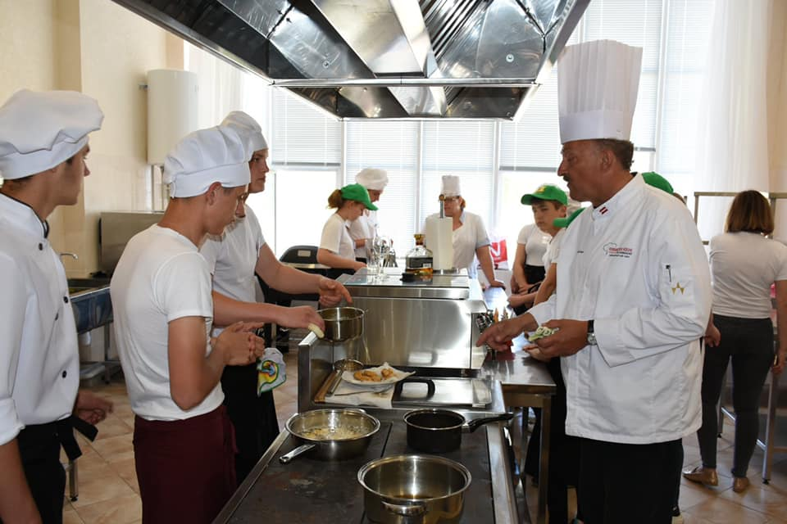
В грудні 2019 року був проведений День відкритих дверей для учнів шкіл міста Березівки, в ході якого гості училища були задіяні в майстрах-класах по виготовленню святкового печива, плетінню кіс та створення найпростійших зачісок, виготовленню святкових сувенірів з природніх матеріалів тканини тощо.
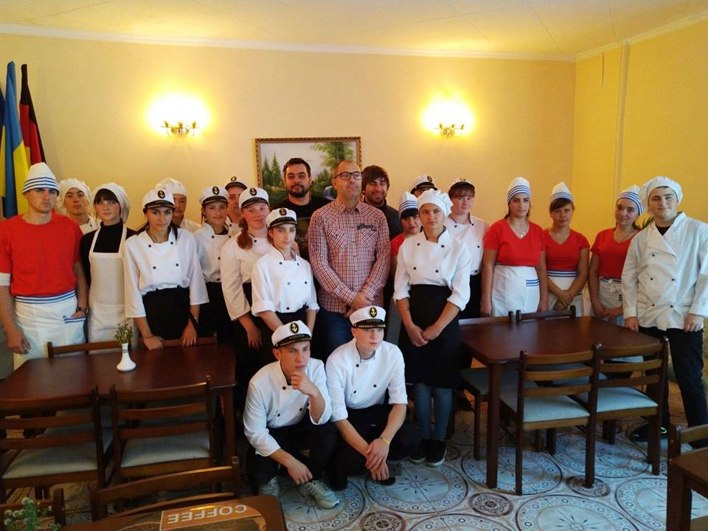 | Підготовка кваліфікованих робітників здійснюється на підставі замовлень та договорів із підприємствами - замовниками, основними з яких є: ресторани «Риба», «Облака», «Гранат», «Яхта» м.Одеса, «Гурман» м.Березівка (ПП «Задорожнюк»), ТОВ ТМ «Арбер» м.Одеса, фермерські господарства, Одеська дільниця Укрзалізниці, Березівська райдержадміністрація та інші.
З роботодавцями проводяться зустрічі, на яких вони можуть зацікавити майбутніх фахівців, випускників нашого закладу, сучасними робочими місцями на ринку праці нашої країни.
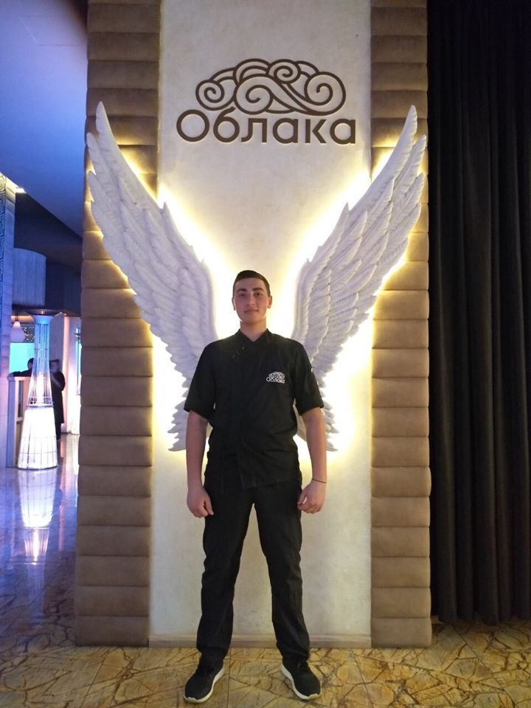  У 2019 році Березівським вищим професійним училищем Одеського національного політехнічного університету випущено 318 чол., з них 248 кваліфікованих робітників та 70 молодших спеціалістів. Всі випускники працевлаштовані на підприємствах і в установах Одеської, Миколаївської, Кіровоградської та інших областей України різних форм власності, 48 чол. продовжують навчання у ВНЗ різних рівнів акредитації, в тому числі і в Одеському національному політехнічному університеті. | 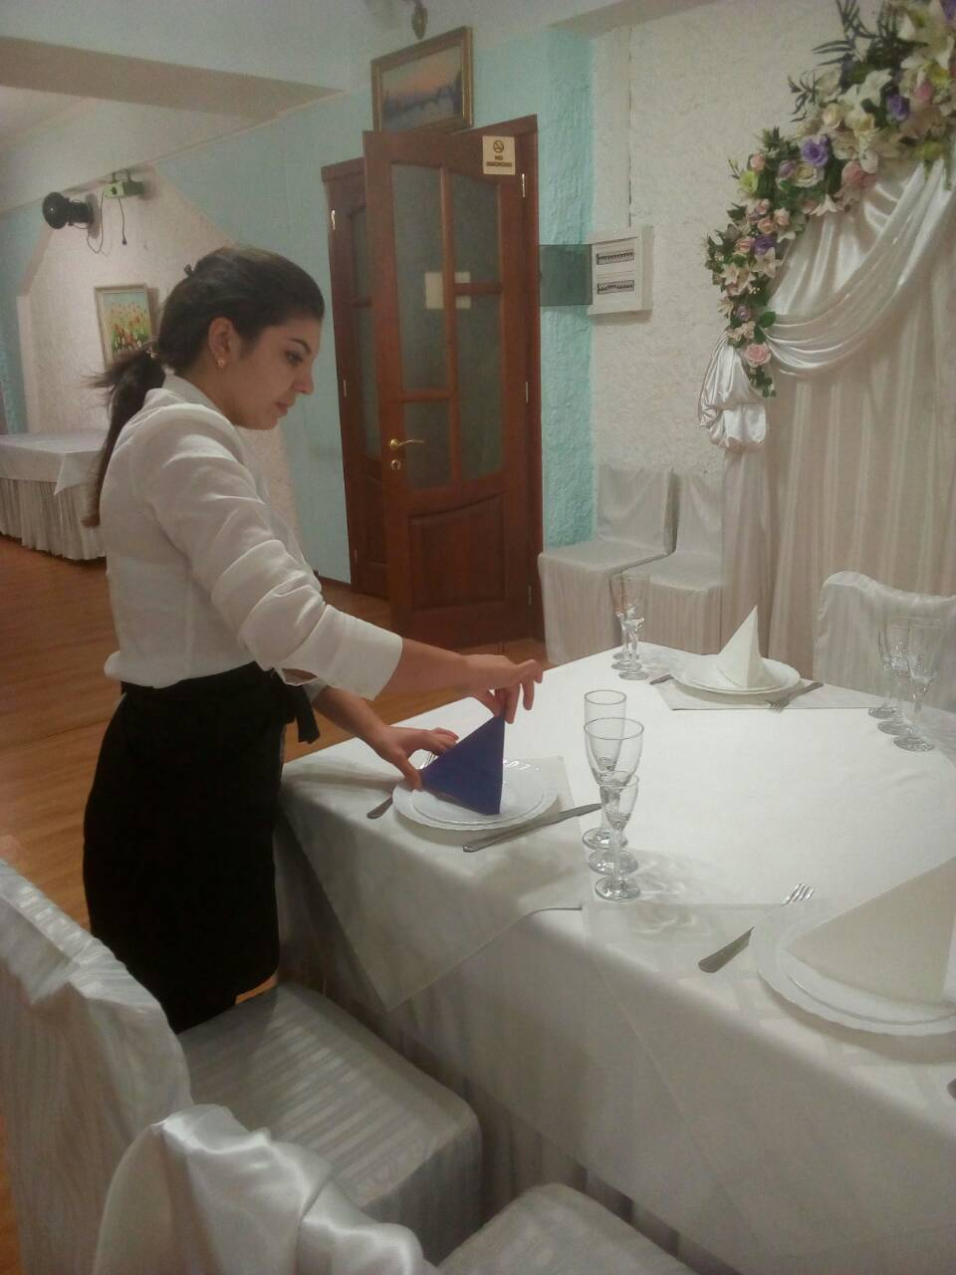
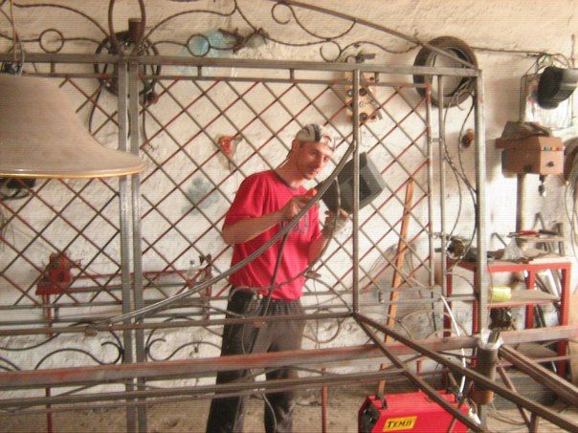 | 